Proje kapsamında çeşitli sensör tiplerinden verilerin Inovatink’in geliştirdiği uç nokta gömülü sistemi üzerinden aktarılması hedeflenmiştir. İlk olarak airqoon Hava İzleme ve Yönetim Platformu projesinde yer alan uç ünitelerin sensör verileri aktarılmıştır. Bu veriler; her bir gaz için ayrı ayrı bulunan elektrokimyasal sensörlerden gelen iki farklı mV (ham ve filtreli) değerler, ppb ve ug/m3 konsantrasyon değerleri, toz sensöründen gelen sayım (partikül sayısı) ve ug/m3 konsantrasyon değerleri, pil voltajı (mV), sıcaklık, bağıl nem ve basınç değerleri, uç sistem hata kodları, anemometreden gelen rüzgar hızı ve yönü olarak 1 dakikadan 60 dakikaya kadar varabilecek aralıklarda iletilmektedir. Veriler üzerine uygulanan filtreler mV cinsinden analog okunan sinyallere uygulanmıştır. Hampel filtresi ve MAD (Median Absolute Deviation) filtreleri kullanıcının uzaktan aktifleştirip, kapatabileceği şekilde tasarlanmıştır.

Aşağıdaki şemada airqoon hava izleme ve yönetim platformu projesinin bulut yazılımı mavi ile gösterilmiştir. Bu yazılım öğeleri bir önceki projede gerçekleştirilmiş olup temel olarak uç noktaların yönetimini ve verilerini aktarabilecekleri bir MQTT broker’ı içermektedir. Bu yapıda toplanan verileri işleyebilme ve kullanabilme adına Amazon Web Services’in kuyruk hizmetinden faydalanıldı ve veriler – kural setinde eğer bu durum etkinleştirilmiş ise - bu kuyruklara aktarıldı. Ayrıca AWS’nin bir başka hizmeti olan Lambda fonksiyonları kullanılarak da sunucusuz bu saatlik ortalama ve çeşitli ihtiyaç duyulan istatistik işlemleri düzenli olarak gerçekleştirilmesi sağlandı.
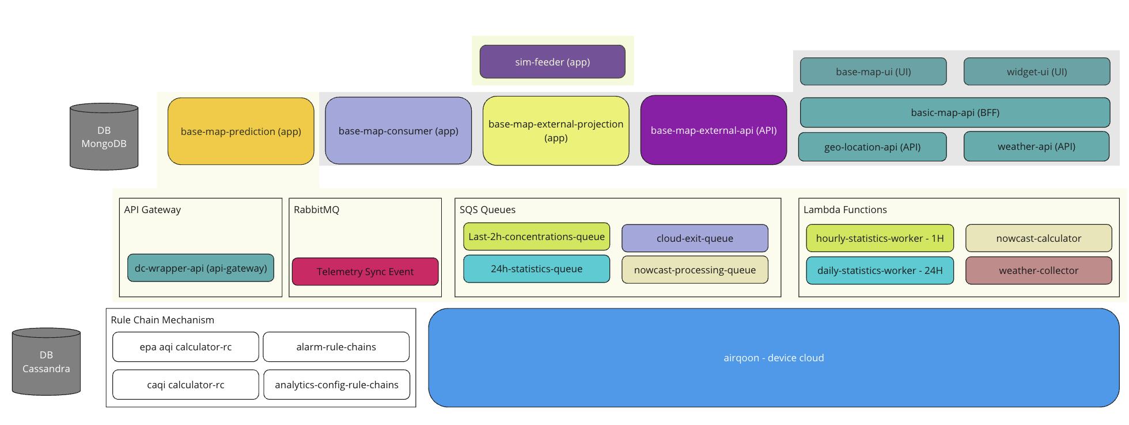
Şekil 1 - airqoon hava izleme ve yönetim sistemi - bulut altyapı mimarisi
Yeşil arkaplanlı kısımlar bu proje kapsamında gerçekleştirilmiştir

Tahminleme için gerekli makine öğrenmesi akışı eğitme ve doğrulama ve tahmin bloklarına ayrıldı ve farklı Jupyter notebook komut dosyalarında toplandı. Özellikle airqoon projesi ile ilgili sensör ölçüm değerleri saatlik eğitme, doğrulama ve tahminleme şeklinde çalışması kurgulandı ve bulut ortamda çalışması için aktarıldı.

Geliştirilen tüm uygulamalar sunucusuz (AWS servisleri) ya da Docker konteyner’ı olarak tasarlanmış ve bir konteyner orkestrasyonunu gerçekleştiren yazılım olan Kubernetes yazılımında çalışan kümeye aktarılan bir mikroservis olarak çalışmaktadır. Bu proje bağlamında proje önerisinde belirtilmeyen mikroservis mimarisine giriş yapıldı ve şirket çözümünde kullanılarak içselleştirildi. Böylece altyapının yönetiminde ve uygulama canlıya alındığında yapılan testlerde kolaylık ve detaylı çalışma bloklarını takip edebilme imkanı sağlandı.

Proje kapsamında geliştirilen uç nokta verileri analiz ve görselleştirme platformu Inovatink’in kendi ürünü haricinde hizmet verdiği akıllı ev aletleri ve üretim takibi sektörlerinde de doğru uygulama alanı seçilmesi sonrasında entegre edilecektir. İlk hızlı faydaya güncel 20 müşterisi olan ve sahadan 200’e aşkın noktadan düzenli veri akışı sağlanan sistem ile ilerleme tercih edildi. Ürünün airqoon özelinde düşünüldüğünde airqoon’un sunduğu çözüm setine büyük bir fayda sağlayacağı ve bu sayede hedef pazarlarındaki (Doğu Avrupa, Balkanlar, Kuzey Afrika, Orta doğu) rakiplerine karşı rekabetçi üstünlük yakalanabileceği düşünülmektedir.

Ortaya çıkartılan veri analiz ve görselleştirme platformu fikrin oluştuğu – tamamen jenerik ve bağımsız (standalone) bir uygulama olarak çıkması proje süresince sahadan ve potansiyel müşterilerden aldığımız geribildirimler sonucunda hızlı modifiye edilebilecek bir ara uygulama katmanına dönüştürüldü. Nesnelerin İnterneti sektörünün geldiği noktada sektörlere has özel problemlere çözüm olabilen uygulamaların ayakta kaldığı, jenerik ve direk çözüme gidemeyen uygulamaların büyük altyapı sağlayıcı oyuncular tarafından yutulduğunu ve pazarda yer bulamadığını sektör oyuncuları olarak deneyimledik. Bu sebeple bu projede de mümkün olabildiğince esnek bir ara uygulama katmanı olarak kalmakta karar kıldık.

